**Van Schagen-wezen**

Gedicht van de Week

Week 42- 2019

[www.arspoetica.nl](http://www.arspoetica.nl)

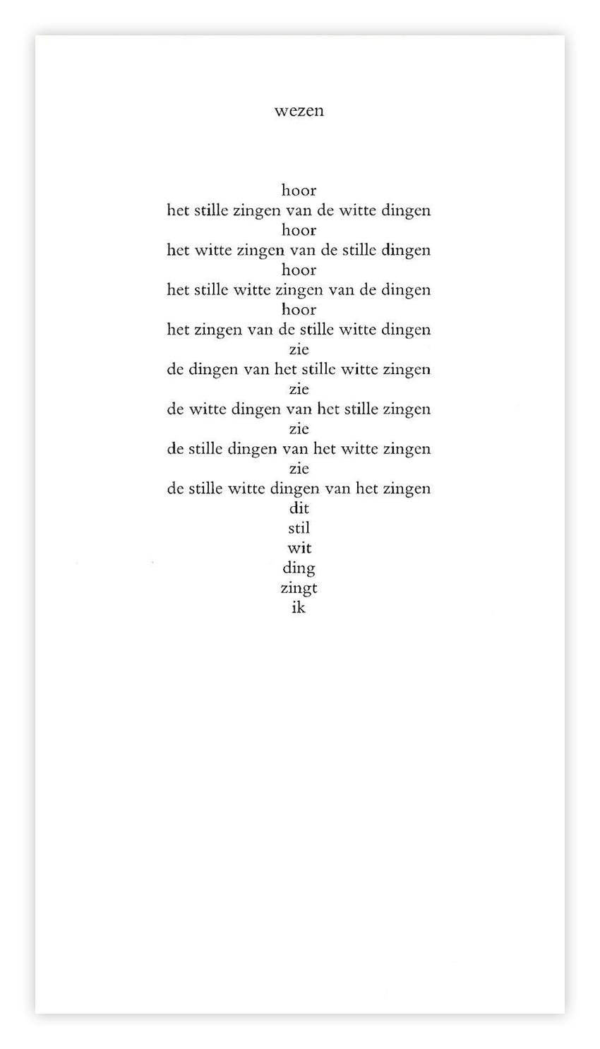

Een gedicht van de dichter van de week is tweemaal eerder op deze site geplaatst (34-2013 en 41-2015). Hieruit is op te maken dat de bloemlezer een zekere voorkeur heeft voor zijn gedichten en soortgelijke gedichten. Zoals ik al eerder schreef (zie dus de eerdere gedichten) kenmerkt zijn werk zich door eenvoud in overeenstemming met de tao.

In het gedicht van de week (afkomstig uit “Wat dit blijfsel overbleef”, 1985) wordt beschreven de ervaring van het (bijna) leeg zijn: stilte en wit zijn centrale woorden. De dichter koppelt deze aan zijn “ik” en geeft het gedicht de titel “wezen”. Hiermee is alles gezegd.